Точечный массаж при заикании
Под заиканием (запинанием) понимают особенность речи, для которой характерно частое повторение или пролонгирование звуков, слогов или даже слов в сочетании с частыми паузами, что нарушает плавность устной речи.
Данный дефект речи зачастую приводит к проблемам в общении, которые заключаются не только в затруднении восприятия такой речи со сторону слушающего, но также связаны с внутренними эмоциональными переживаниями заикающегося человека.
Различают следующие виды заикания:
Невротическое заикание, в основе развития которого лежит, как правило, какой-либо психотравмирующий фактор. Этот вид заикания является психогенным и не имеет в своей основе структурных повреждений головного мозга или периферических отделов речевого аппарата.
Неврозоподобное заикание - в отличие от невротического, оно развивается на фоне органического поражения нервной системы.
Смешанное заикание - развивается на фоне как психогенного фактора, так и истинного поражения нервной системы.
В основе заикания лежат различные судороги мышц речевого аппарата. Они развиваются по причине аномальных импульсов, исходящих из двигательных речевых центров головного мозга. Причиной патологической работы этих отделов центральной нервной системы могут быть как структурные, так и функциональные нарушения. Последние характеризуются наличием в каком-либо отделе головного мозга очага возбуждения, который активирует двигательный речевой центр и приводит к развитию судорожной готовности мышц, принимающих участие в артикуляции и голосообразовании.
В случае развития тонических судорог происходит длительный спазм мышц, в результате чего возникает задержка речи. В отличие от тонических, клонические судороги представляют собой череду кратковременных судорог, приводящих к непроизвольному повторению звуков или слогов.
Каждый логопед знает о том положительном эффекте, который достигается в коррекции многих речевых расстройств, в том числе и заикания, в результате применений артикуляционного массажа и логопедических распевок. Хорошие результаты дает и точечный массаж.
Навыки точечного массажа могут освоить родители ребенка с заиканием и применять их в домашних условиях. Настройтесь на длительное лечение, рассчитанное на несколько курсов. Их проводят в следующей последовательности: между первым и вторым курсами – интервал в две недели, между вторым и третьим – от трех до шести месяцев.
В дальнейшем курсы повторяют в течение двух-трех лет через каждые полгода. Курс включает 15 процедур, причем первые 3-4 процедуры проводят ежедневно, а последующие через день.
В зависимости от степени нарушения речи и от формы заикания эффект точечного массажа может оказаться различным. Бывает так, что уже от первого курса наступает улучшение. Но это не означает, что лечение нужно прекратить. Повторение процедур необходимо для закрепления достигнутого результата. Если же после второго, третьего курса точечного массажа вы не заметили улучшения, не отчаивайтесь, наберитесь терпения. Необходимо иметь в виду, что в перерыве между курсами возможно обострение – усиление заикания. В этом случае повторный курс лечения нужно начинать, не дожидаясь истечения шести месяцев.
При лечении заикания используется так называемый успокаивающий метод воздействия. Вы надавливаете на точку акупунктуры подушечкой большого, среднего или указательного пальца плавно и медленно, вращательным движением по часовой стрелке, примерно в течение полминуты, увеличивая силу давления. Но делайте это так, чтобы не оставалось заметной ямки на теле. Потом слегка ослабьте давление, не убирая палец, затем опять надавливайте сильнее и так 3-4 раза в течение 3-5 минут. Надавливание не должно быть резким.
В первый раз, для того чтобы правильно найти нужную точку, нащупайте ее сначала кончиком пальца и надавите: у ребенка должно возникнуть ощущение специфической боли или ломоты. Такое ощущение называют предусмотренным, это сигнал о том, что тоска для акупунктуры найдена. В процессе массажа ни чувства боли, ни чувства ломоты у ребенка возникать не должно.
Если при воздействии на ту или иную точку ребенок жалуется на боль, надо массировать точку более осторожно и нежно. Если же возникнет головокружение, то массаж точки в этот день следует прекратить.
Начинайте курс и каждую процедуру с массажа точек 1 и 2, воздействуя на них, Вы повышаете защитные силы организма. Точка 1 находится на тыльной стороне кисти, а точка 2 – на голени, на расстоянии двух сантиметров от переднего края большой берцовой кости (см. рисунок). Точку 1 массируйте поочередно на левой и правой руке, а точку 2 – одновременно на обеих ногах. Ребенок при этом должен сидеть, слегка вытянув ноги. Остальные симметричные точки массируйте одновременно слева и справа (точки 3,4,5,6 и т.д.). На точки 7 и 8 воздействуйте одновременно. При воздействии на точки 3,4,5,7,8,13,16,17 ребенок должен сидеть. Во время массажа точки 6 – лежать на животе, а точек 9,10,11,12,14,15,16,17 – сидеть или лежать на спине. И так:
1-ая процедура – точки 1 и 2.
2-ая процедура (на следующий день) - точки 1 и 2.
3-я процедура (на следующий день)– точки 1,2, 3, 4.
4-ая процедура (на следующий день) – точки 1,2, 3, 4.
5-ая процедура (через день) – точки 1,2,3,4,5,6.
6-ая процедура (через день) – точки 1,2,3,4,5,6.
7-ая процедура (через день) – точки 1,2,3,4,5,6. На точки 7 и 8 воздействуйте одновременно.
8-ая процедура (через день) – точки 1,2,3,4,5,6,7,8.
9-ая процедура (через день) – точки 1,2,3,4,5,6,7,8,9,10. Точка 9 расположена на расстоянии одного сантиметра от угла рта. Во время массажа этой точки ребенок должен слегка открыть рот.
10-ая процедура (через день) – точки 1,2,3,4,5,6,7,8,9,10.
11-ая процедура (через день) – точки 1,2,3,4,5,6,7,8,9,10,11,12.
12-ая процедура (через день) – точки 1,2,3,4,5,6,7,8,9,10,11,12.
13-ая процедура (через день) – точки 1,2,3,4,5,6,7,8,9,10,11,12,13.
Если у ребенка нарушена не только артикуляция, но и ритм дыхания, необходимо воздействовать на очки 14 и 15, а во время следующего сеанса добавить точки 16 и 17.
14-ая процедура (через день) – точки 1,2,3,4,5,6,7,8,9,10,11,12,13,14,15.
15-ая процедура (через день) – точки 1,2,3,4,5,6,7,8,9,10,11,12,13,14,15,16,17.
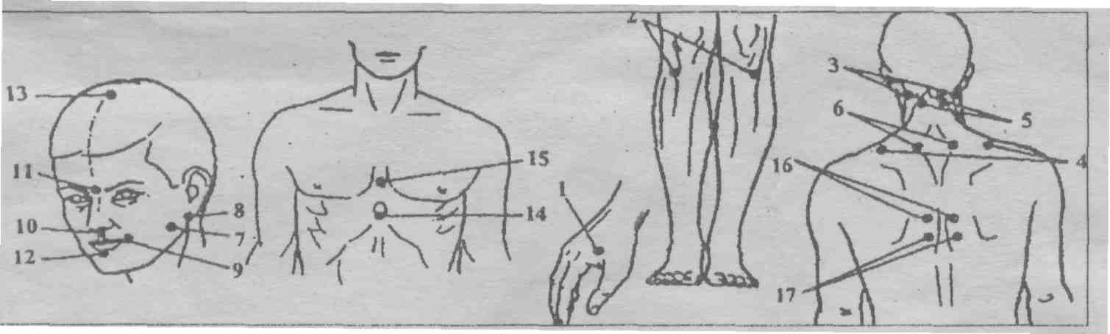
Список литературы

- Шевелева Е. Точечный массаж при заикании //Сам себе лекарь. 2001. №2.

